Исследование параметров экспонирования электронного резиста AR-P 6200 ионным пучком для литографии наноразмерных затворов транзисторов
Лаврентьев К.К.¹, Никольская В.В. ²
¹аспирант, ²магистрант
Национальный исследовательский университет «МИЭТ»,
факультет ЭКТ, Москва, Россия
E–mail: lavrkk@list.ru
В настоящее время наноразмерные элементы электронных приборов и схем обычно создаются методом проекционной фотолитографии, требующей использования крайне дорогостоящих оборудования и фотошаблонов, либо электронной литографии, скорость экспонирования в которой крайне низка. При литографии фокусированным ионным пучком (ФИП) чувствительность резиста возрастает на 2-3 порядка по сравнению с электронным лучом вследствие больших удельных потерь энергии ионом, а шаблон представляет собой файл и создается с помощью компьютерной программы. Также ионная литография превосходит электронную по разрешающей способности ввиду крайне малой длины де Бройля ионов и, соответственно, отсутствия дифракционных ограничений, и минимизации обратного рассеяния запряженных частиц. Поскольку материалы, предназначенные специально для ионной литографии, до настоящего времени не разработаны, для экспонирования ионным пучком используются электронные резисты. В настоящем исследовании определены контрастность и чувствительность к излучению ионов галлия позитивного электронного резиста AR-P 6200.04, отличающегося очень высокими сопротивляемостью к плазмохимическому травлению и скоростью экспонирования электронным пучком.
Для определения чувствительности резиста были проэкспонированы тестовые структуры в виде массивов квадратов со стороной 3 мкм и линий шириной менее 100 нм с возрастающей дозой (ток пучка ионов галлия 1 пА либо 30 пА, энергия пучка 30 кэВ, расстояние между точками воздействия ионного пучка 25–100 нм). Квадраты необходимы для определения оптимальной дозы экспонирования и, соответственно, чувствительности, а линии – для определения минимального контролируемого топологического размера. После проявления в проявителе AR 600-546 глубина квадратов и ширина линий были измерены методом атомно-силовой микроскопии (АСМ). На основе анализа АСМ-изображений проявленных структур построена дозовая кривая для резиста AR-P 6200 (рис. 1, а). Максимальная глубина проявления резиста составляет 56 нм и ограничена малой длиной пробега ионов в резисте. При малом времени экспонирования глубина проявления резиста возрастает с увеличением дозы, однако при дальнейшем увеличении продолжительности воздействия ионного пучка начинает убывать вследствие преобладания эффекта полимеризации резиста над разрывом внутримолекулярных связей. Для большинства электронных резистов дозовая кривая имеет аналогичный вид при экспонировании как электронным [3], так и ионным пучком [1, 2].
Для нахождения контрастности резиста был рассмотрен квазилинейный участок дозовой кривой, построенной в полулогарифмических координатах. Данная безразмерная величина определяется по формуле (1) (из [4], D и D₀ – максимальная на квазилинейном участке графика и минимальная дозы экспонирования, h и h₀ – глубины проявления при дозах D и D₀ соответственно).
$γ=\left|\frac{d\left(h/h_{0}\right)}{d\left({\text{log}}_{\text{10}}\left(D/D_{0}\right)\right)}\right|$ (1)
При применении резиста AR-P 6200 и проявителя AR 600-546, отличающегося в сравнении с аналогами более высоким разрешением, но более долгим требуемым временем экспонирования, чувствительность материала к ионному пучку составила 12 фКл/мкм², а контрастность равна 21.

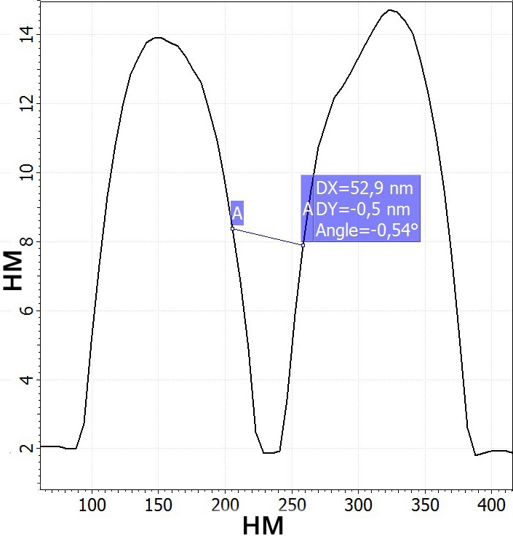
а) б)
Рис. 1. а) дозовая кривая резиста AR-P 6200.04 при экспонировании фокусированным пучком ионов галлия; б) Профиль микрорельефа пары металлических линий, созданных методом обратной литографии и полученный методом АСМ

Методом обратной литографии с применением резиста AR-P 6200 (растворение резиста осуществлялось в диметилформамиде) созданы протяженные металлические прямые линии. Ширина линий, в зависимости от дозы экспонирования и расстояния между точками воздействия ионного пучка, составила от 60 до 100 нм. Минимальная контролируемая ширина зазора между парными линиями составила менее 50 нм (рис. 1, б).
С применением данной литографической технологии были изготовлены макетные образцы транзисторов с высокой подвижностью электронов с наноразмерным затвором на основе гетероструктур типа AlN/GaN, выращенных методом молекулярно-лучевой эпитаксии (МЛЭ). Испытания изготовленных образцов приборов с длиной затвора 200 нм показали плотность тока насыщения, равную 938 мА/мм, и удельную крутизну более 220 мСм/мм. Характеристики созданных приборов соответствуют уровню мировой электроники на базе нитридов металлов III группы. Полученные результаты литографии демонстрируют возможность создания различных элементов электронных приборов и схем с топологическим размером от 50 нм с применением безмасочной ионной литографии.

Литература
- Зайцев А.А., Лаврентьев К.К., Левин Д.Д., Царик К.А. Влияние воздействия фокусированного ионного пучка на свойства полиметилметакрилата при создании наноструктур // Труды 56-й научной конференции МФТИ. Физическая и квантовая электроника. – М.: МФТИ, 2013. – с. 49-50.
- Лаврентьев К.К. Особенности формирования наноразмерных элементов нитридной электроники с помощью обратной ионной литографии с применением электронного резиста // Труды 57-й научной конференции МФТИ. Физическая и квантовая электроника. – М.: МФТИ, 2014. – с. 47-48.
- Hoole A.C.F., Welland M.E., Broers A.N. Negative PMMA as a high-resolution resist-the limits and possibililities // Semicond. Sci. and Technol. – 1997. Vol. 12, No. 9. – pp. 1166-1170.
- Moreau W.M. Semiconductor Lithography: Principles, Practices, and Materials (Microdevices) / New York.: Plenum Press, 1988. – 952

